Desenvolvimento de Sites

Matheus Andreoli Vieira 2ºY Nº20

**Utilizando Includes em PHP**

Você pode criar um arquivo contendo o menu principal do seu site, um outro contendo o cabeçalho, mais um contendo o rodapé e assim por diante. Depois basta incluir em cada página do seu site no topo, no rodapé, no local onde ficará o menu, as chamadas para as includes criadas.

**Include da data atual:**

Vamos criar um php data.inc como mostrado abaixo.

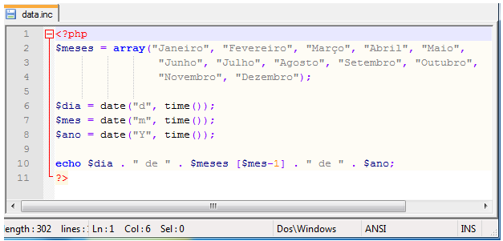

E então vamos chamar o include.

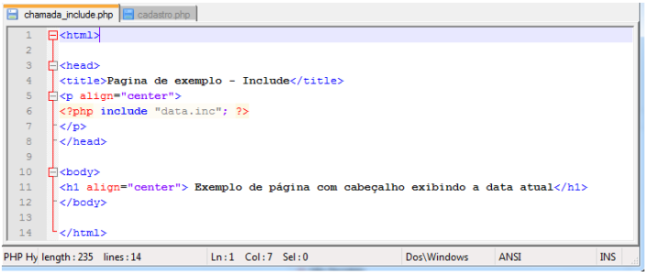

<https://www.concatenar.com.br/php/para-que-servem-as-includes-no-php>

**Reutilização de código:**

Uma maneira muito boa para a reutilização de códigos é a criação de funções. Onde você cria uma função e se desejar chamá-la no futuro poderá fazê-lo.

**Include x Require:**

Podemos importar um arquivo PHP através da função include() ou então, require(). Cada uma dessas 2 funções, possui uma função auxiliar que evita a importação de um arquivo que já tenha sido importado anteriormente.

**função**include()

include(): inclui o arquivo passado como parâmetro. Se o arquivo não for encontrado, o PHP irá lançar um "warning", mas dará continuidade na execução.

**função**require()

require(): a função require() importa arquivos, porém, caso o mesmo não seja encontrado, será levantado uma exceção e a execução é finalizada. Essa é uma maneira de interrompermos a execução dos scripts caso alguma anomalia ocorra.

<http://excript.com/php/importacao-include-require-php.html>